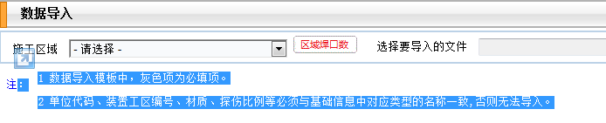只能在工作区为sheet1中导入数据，对导入信息里的字段（基础信息里有的，如：焊接方法，材质等）应和基础信息里维护的代号一至。

要求把下面注的重新说明

焊口规则：1、管子和管子焊，对接，用PB001 ；承插PS003；
2、管子和管件焊，对接，用FB001 ；承插FS003；
3、返修的焊口用PS007R1或PB004R1，二次返修。。。R2。。。。；
4、扩探的焊口用PS007K1或PB004K1，二次返修。。。K2。。。。；
5、如果EXCEL是1 导入自动前面加00 变成001
6、区域里面各个单位用户进去不要看到其他单位的区域名称，管理员能看到全部的

数据整理好后，在导入模板中选中焊口代号列：
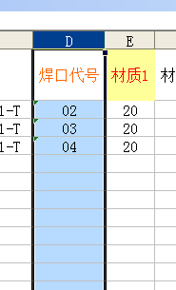
点数据下面的分列：
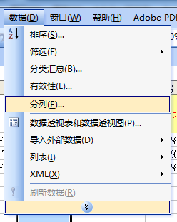
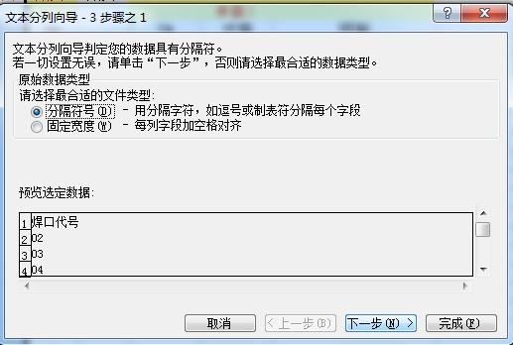
下一步：
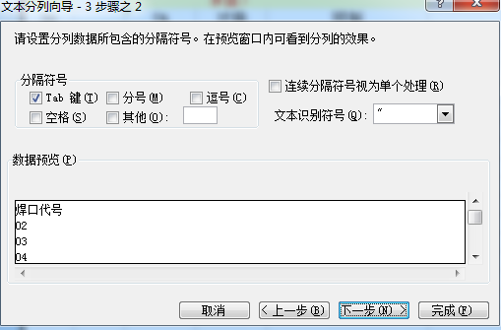
下一步：
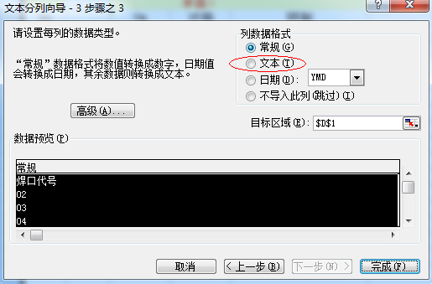
点文本“’
点完成；
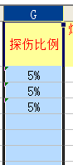
探伤比列列也同样方法设置一下。

